NOTE AU GOUVERNEMENT WALLON
Crise COVID 19 - Fonds extraordinaire d’aide
Secteurs Santé-Action sociale-Formation et Insertion socio-professionnelle

Objet : | Crise COVID 19 - Fonds extraordinaire d’aide  Secteurs Santé-Action sociale- Formation et insertion socio-professionnelle

EXPOSE DU DOSSIER

- Introduction

Le développement du coronavirus a un impact économique et social de plus en plus important en Wallonie et touche des secteurs répondant à des besoins sociaux et sociétaux essentiels et/ou pourvoyeurs d’emploi, notamment pour des travailleur-euse-s fragilisé-e-s, qu’il est proposé de soutenir afin d’éviter des drames sociaux importants.

Comme il en a été convenu en Gouvernement ce 17 mars, une enveloppe globale de l’ordre de 270 millions d’euros (CE et CL) est affectée aux mesures d’aide liées à la crise du Coronavirus (Covid 19).

La présente vise à décrire les mesures de soutien pour les opérateurs de la santé, du social, du maintien à domicile, de la formation et de l’insertion socioprofessionnelle, ainsi qu’aux entreprises d’économie sociale et celles actives dans les Titres-Services, en lien avec la crise du coronavirus, telles qu’elles peuvent être estimées à ce jour. Il s’agit d’assurer la pérennité des acteurs et le maintien de l’emploi. Par définition, il conviendra de réévaluer les besoins de ces secteurs en fonction de l’évolution de la crise.

Il convient de distinguer :
- les secteurs subsidiés qui vont être confrontés à une diminution de leurs activités voire à l’arrêt de celles-ci,
- ceux qui perdront en outre les recettes des bénéficiaires de leurs services,
- les secteurs qui vont au contraire devoir assumer un surcroît d’activités.

1 Immunisation de la période de crise dans le calcul du subventionnement régional

Pour les secteurs subsidiés au prorata de leurs activités et qui vont être confrontés à une diminution de leurs activités voire à l’arrêt de celles-ci, il est proposé de calculer le montant des subventions régionales sur base des activités de l’année n-1 ou du mois de février si les chiffres sont disponibles. (Immunisation de la période de crise) ; ceci afin de préserver l’emploi. Le bénéfice de cette mesure suppose donc que les employeurs renoncent à mettre leur personnel au chômage temporaire.

Sont ici visés les secteurs : hôpitaux , MR/MRS, secteur de la personne handicapée, Centres de soins de jour pour ainés, centres d’accueil de jour pour ainés, centres de revalidation fonctionnelle, services d’aides aux familles et aux ainés, Centres de coordination de l’aide et des soins à domicile, plateformes de soins palliatifs, services de santé mentale, centres de télé accueil, maisons des soins psychiatriques, initiatives d’habitation protégées, réseaux et services d’aides en assuétude, plateforme de concertation en santé mentale, centres de planning familiaux, CISP (hors activités EFT), EFT, ASBL subventionnées pour des activités CISP ; MIRE, Opérateurs PMTIC, Cités des métiers, ASBL WorldSkillsBelgium ;SCES (structures collectives d’enseignement supérieur), Entreprises d’insertion (qui ne sont pas aussi entreprises Titres-services), IDESS, Ressourceries, Entreprises Titre- services.

A ce titre, un financement complémentaire de 23 MIOS est nécessaire pour le dispositif des titres services. Pour mémoire à l’ajustement 2019, un montant de 17 MIOS a été reconnu comme inéluctable ; la différence étant justifiée par l’augmentation de la consommation des titres services.

Cette demande ne préjuge pas du maintien en activités des entreprises de titre services. En effet, il faut souligner le risque épidémiologique important que représente ce secteur puisque, les travailleur-euse-s du secteur du titres-services travaillent au domicile des particuliers (à l’exception des travailleur-euse-s des centrales de repassage, touchées par la fermeture obligatoire du WE). Les risques encourus par les travailleur-euse-s du secteur comme pour leurs clients sont donc plus élevés que dans la plupart des autres secteurs. Par ailleurs, plus d’un tiers des utilisateurs (soit plus de 100.000 utilisateurs) ont plus de 65 ans (groupe à risque), les effets d’une propagation du virus sur ces derniers, par les travailleur-euse-s, seraient extrêmement graves.

Il est donc proposé d’examiner avec le fédéral l’opportunité du maintien en activité des entreprises de titres-services pur des raisons sanitaires.

2. Demandes d’intervention complémentaires forfaitaires pour compenser la perte de recettes des bénéficiaires

En outre, certaines structures vont être impactées par la chute des recettes provenant de la diminution de la quote-part financière des bénéficiaires de leurs prestations, raison pour laquelle il est proposé de leur octroyer un montant forfaitaire de 4.000 [5.000] euros par entreprise.

Sont ici concernées : Safa, centres d’accueil de jour, les services de santé mentale, entreprises de travail adapté, les entreprises de titres-services, entreprises d’insertion, IDEES, Ressourceries agréées, CISP-EFT, Promotion de la santé …

Soit un montant total estimé pour 3 mois à 13.620.000 € pour un forfait mensuel à 4000€ ou 17.025.000€ pour un forfait de 5.000€ par mois.

3. Demandes d’interventions financières extraordinaires

Certains secteurs de la santé et de l’accueil social sont en première ligne pour gérer la crise sanitaire et doivent absorber un surcroit d’activités.

- Secteur hospitalier

Ce montant permettra de s’inscrire essentiellement en compensation des couts engendrés notamment par :

- L’achat de matériel : Médical (respirateurs, ECMO, pousse-seringues, etc), de protection (masques, produits hydroalcooliques, matériel de testing, blouses, etc.) et de nettoyage/stérilisation
- La désinfection systématique des véhicules et des unités de soins (temps, produits) ;
- L’ouverture d’unités d’hospitalisation séparées liées à l’afflux de patient ;
- La gestion des déchets ;
- L’installation, organisation et nettoyage/stérilisation des aires sécurisées dédiées à la détection
- Le dédommagement du personnel pensionné « volontaire » à appeler en renfort au cas où le soignant actif devait ne plus être opérationnel ;
- Les coûts de l’intérim pour renforcer les équipes soignantes ;
- Les coûts des salaires garantis pour les écartements ;
- Les problèmes de trésorerie à très court terme suite à la déprogrammation des activités "non urgentes" ;
- Les coûts d’infrastructures supplémentaires (containers, chapiteaux ou tentes pour le tri…) et les frais d’aménagements (aménagement de locaux, fléchage, isolation des guichets, isolation de certaines unités…).

Il est proposé d’octroyer une aide exceptionnelle de 3.000 € trimestriels par lit agréé pour l’ensemble des hôpitaux régionaux, hors hôpitaux académiques (FWB).
Soit un montant global de 56,55 millions pour 3 mois
- Secteur Maisons de repos- Maisons de repos et de soins

Des mesures spécifiques doivent aussi être prévues pour ce secteur qui compte en Wallonie plus de 18 000 ETP et 60.000 résidents afin de prendre en compte des coûts supplémentaires liés à :
- L’achat de matériels supplémentaires (disposables, habillement de soin et de protection…)
- La désinfection et le traitement des déchets ;
- Les aménagements des locaux liés aux mesures de protection et aux confinements de résidents Covid+, …
- charges salariales supplémentaires, personnel à temps partiel augmentant son temps de travail, recours à des intérimaires

Il est proposé d’octroyer une aide exceptionnelle de 250 € trimestriels par lit pour l’ensemble des MR et MRS.
Soit un montant global de 12, 372 millions pour 3 mois.

- Secteur de l’Action sociale :

Les structures qui sont concernées sont essentiellement les suivantes :

- Abris de nuit - 12
- Maisons d’accueil - 57
- Maisons de vie communautaire - 15
- Relais Sociaux et dont les relais santé (dont l’accueil de jour) - 7

Les personnes en grande précarité et singulièrement les personnes sans-abri nécessitant un hébergement d’urgence représentent une population particulièrement vulnérable en cette circonstance de crise sanitaire liée au Coronavirus.

Or, ces structures d’hébergement, comme les abris de nuit d’ailleurs, rencontrent de multiples difficultés spécifiques dont celle de l’absence d’une infrastructure adéquate permettant le confinement, pourtant prescrit sur le plan médical. De nombreuses structures ferment leurs portes, faute de personnel sans qu’une alternative d’accueil ne soit organisée pour ces personnes particulièrement précarisées.

Compte tenu de l’évolution de la situation, de l’ampleur de la crise et des besoins urgents que nécessitent le public fragilisé comme les travailleurs qui les accompagnent, le Gouvernement a d’ailleurs décidé de solliciter les Gouverneurs afin qu’ils prennent les mesures nécessaires à l’échelle provinciale pour organiser un accueil alternatif présentant les garanties sanitaires imposées par la gestion de l’épidémie de Covid 19 pour ce public fragilisé qui se retrouve sans solution d’hébergement adéquate. Ces mesures seront prises en concertation avec les Bourgmestres, les Présidents de CPAS, les structures locales d’aide ou d’hébergement et la Croix-Rouge.

Il s’agira de dégager une enveloppe de 1.000.000 € pour 3 mois pour permettre l’engagement de personnel temporaire et additionnel pouvant être affecté à l’offre prioritaire manquante, en fonction des réalités locales (palier aux équipes réduites, renforcer les maraudes auprès des sans-abri, distribuer des colis alimentaires avec le concours des partenaires locaux, suivi minimum des personnes confinées, etc.).

Il s’agira notamment de donner les moyens d’encadrement dans le cadre de la mission demandée aux Gouverneurs pour organiser à l’échelle du territoire provincial l’accueil des personnes en grande précarité.

Ces aides à l'embauche exceptionnelles peuvent aussi permettre de remplacer des membres de l'équipe absents pour maladie sans devoir attendre la fin de période du salaire mensuel garanti si un nombre trop important de travailleurs étaient malades en même temps, rendant le service d'encadrement trop restreint.
Secteur du handicap

La plupart des services sont confrontés à des taux d’absentéisme estimés entre 10 et 15 % avec « salaire garanti » et obligation de rappeler du personnel en congé ou de procéder à des embauches. Il va donc y avoir des surcoûts pour les services mais qui à ce stade sont difficiles à estimer.
Le secteur estime ce surcoût à + 5 % de sa subvention de base pendant la période concernée.
Il est donc proposé d’octroyer une aide calculée sur cette base à savoir : 4.668.000€ pour 3 mois.
- REFERENCES LEGALES

- IMPACT BUDGETAIRE

1° Immunisation de la période de crise dans le calcul du subventionnement régional
Dans ce cadre, seul un montant de 23 millions € est nécessaire pour pérenniser durant l’année 2020 la mesure Titres Services.
2° Demandes d’intervention complémentaires forfaitaires pour compenser la perte de recettes des bénéficiaires
Le tableau ci-dessous reprend les besoins nécessaires pour une intervention forfaitaire de 4.000 € par mois. (Scénario 1)
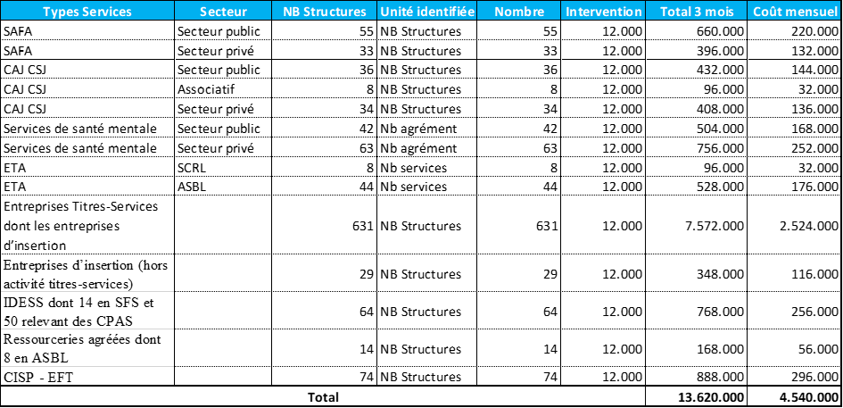
Le tableau ci-dessous reprend les besoins nécessaires pour une même intervention mais pour un montant forfaitaire de 5.000 € par mois. (Scénario 2)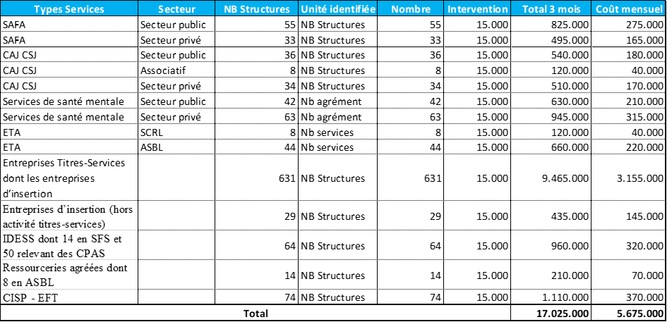
3°. Demandes d’interventions financières extraordinaires
Le tableau ci-dessous reprend les besoins nécessaires pour une période de trois mois. Le coût mensuel des différentes mesures est également repris dans la dernière colonne :

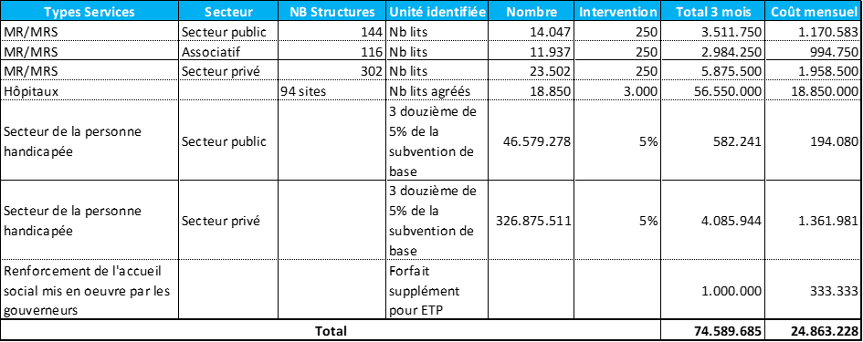

4° Total
Total pour le scénario 1 : 111,210 millions €
Total pour le scénario 2 : 114,615 millions €

- AVIS DE L’INSPECTION DES FINANCES

Sollicité

- AVIS DE LA CELLULE D’INFORMATIONS FINANCIERES

Sans objet.

- ACCORD DU MINISTRE DU BUDGET

Sollicité.

- AVIS DU MINISTRE DE LA FONCTION PUBLIQUE

Sans objet.

- objectifs de développement durablE (ODD)

N° | Objectifs de développement durable | x
1 | Éliminer la pauvreté sous toutes ses formes et partout dans le monde | X
2 | Éliminer la faim, assurer la sécurité alimentaire, améliorer la nutrition et promouvoir l'agriculture durable
3 | Permettre à tous de vivre en bonne santé et promouvoir le bien-être de tous à tout âge | X
4 | Assurer l'accès de tous à une éducation de qualité, sur un pied d'égalité, et promouvoir les possibilités d'apprentissage tout au long de la vie
5 | Parvenir à l'égalité des sexes et autonomiser toutes les femmes et les filles | X
6 | Garantir l'accès de tous à l'eau et à l'assainissement et assurer une gestion durable des ressources en eau
7 | Garantir l'accès de tous à des services énergétiques fiables, durables et modernes à un coût abordable
8 | Promouvoir une croissance économique soutenue, partagée et durable, le plein emploi productif et un travail décent pour tous
9 | Bâtir une infrastructure résiliente, promouvoir une industrialisation durable qui profite à tous et encourager l'innovation
10 | Réduire les inégalités dans les pays et d'un pays à l'autre | x
11 | Faire en sorte que les villes et les établissements humains soient ouverts à tous, sûrs, résilients et durables
12 | Établir des modes de consommation et de production durables
13 | Prendre d'urgence des mesures pour lutter contre les changements climatiques et leurs répercussions
14 | Conserver et exploiter de manière durable les océans, les mers et les ressources marines aux fins du développement durable
15 | Préserver et restaurer les écosystèmes terrestres, en veillant à les exploiter de façon durable, gérer durablement les forêts, lutter contre la désertification, enrayer et inverser le processus de dégradation des terres et mettre fin à l'appauvrissement de la biodiversité
16 | Promouvoir l'avènement de sociétés pacifiques et ouvertes à tous aux fins du développement durable, assurer l'accès de tous à la justice et mettre en place, à tous les niveaux, des institutions efficaces, responsables et ouvertes à tous
17 | Renforcer les moyens de mettre en œuvre le Partenariat mondial pour le développement durable et le revitaliser
Aucun ODD rencontré

- Rapport Genre

Les femmes sont particulièrement représentées parmi les travailleurs des secteurs concernés.

- INCIDENCE FONCTION PUBLIQUE

Sans objet.

- INCIDENCE EMPLOI

Sans objet.

- AVIS LEGISA

Sans objet

- MESURES A CARACTERE REGLEMENTAIRE

Sans objet.

- Analyse d’impact relative à la cohérence des politiques en faveur du développement

Sans objet.

- PROPOSITION DE DECISION

L’accord du Ministre du Budget est donné en séance, conformément à l’article 39, § 3, alinéa 2, de l’arrêté du 8 juin 2017 portant organisation des contrôle et audit internes, budgétaires et comptables ainsi que du contrôle administratif et budgétaire des Services du Gouvernement wallon, des services administratifs à comptabilité autonome, des entreprises régionales, des organismes et du Service du Médiateur en Région wallonne.

Le Gouvernement wallon :

- marque son accord sur la présente note ;
- charge la Ministre de l’Emploi, de la Formation, de la Santé, de l’Action sociale, de l’Egalité des chances et des Droits des Femmes de l’application de la présente décision.

La Vice-Présidente et Ministre de l’Emploi, de la Formation, de la Santé, de l’Action sociale, de l’Egalité des chances et des Droits des Femmes

Christie MORREALE

Rapport IDEA Consult sur le dispositif titres-services en Wallonie (février 2020)

